

Dokumentation EchoPlay

Projektdokument

Projektdokumentation

* Hier können noch
* weitere Inhaltsangaben
* als Bullet-points angegeben werden
* und nicht vergessen, das Icon
* unten rechts mit was Passendem
* zu ersetzen.
* (Rechtsklick -> Grafik ändern)

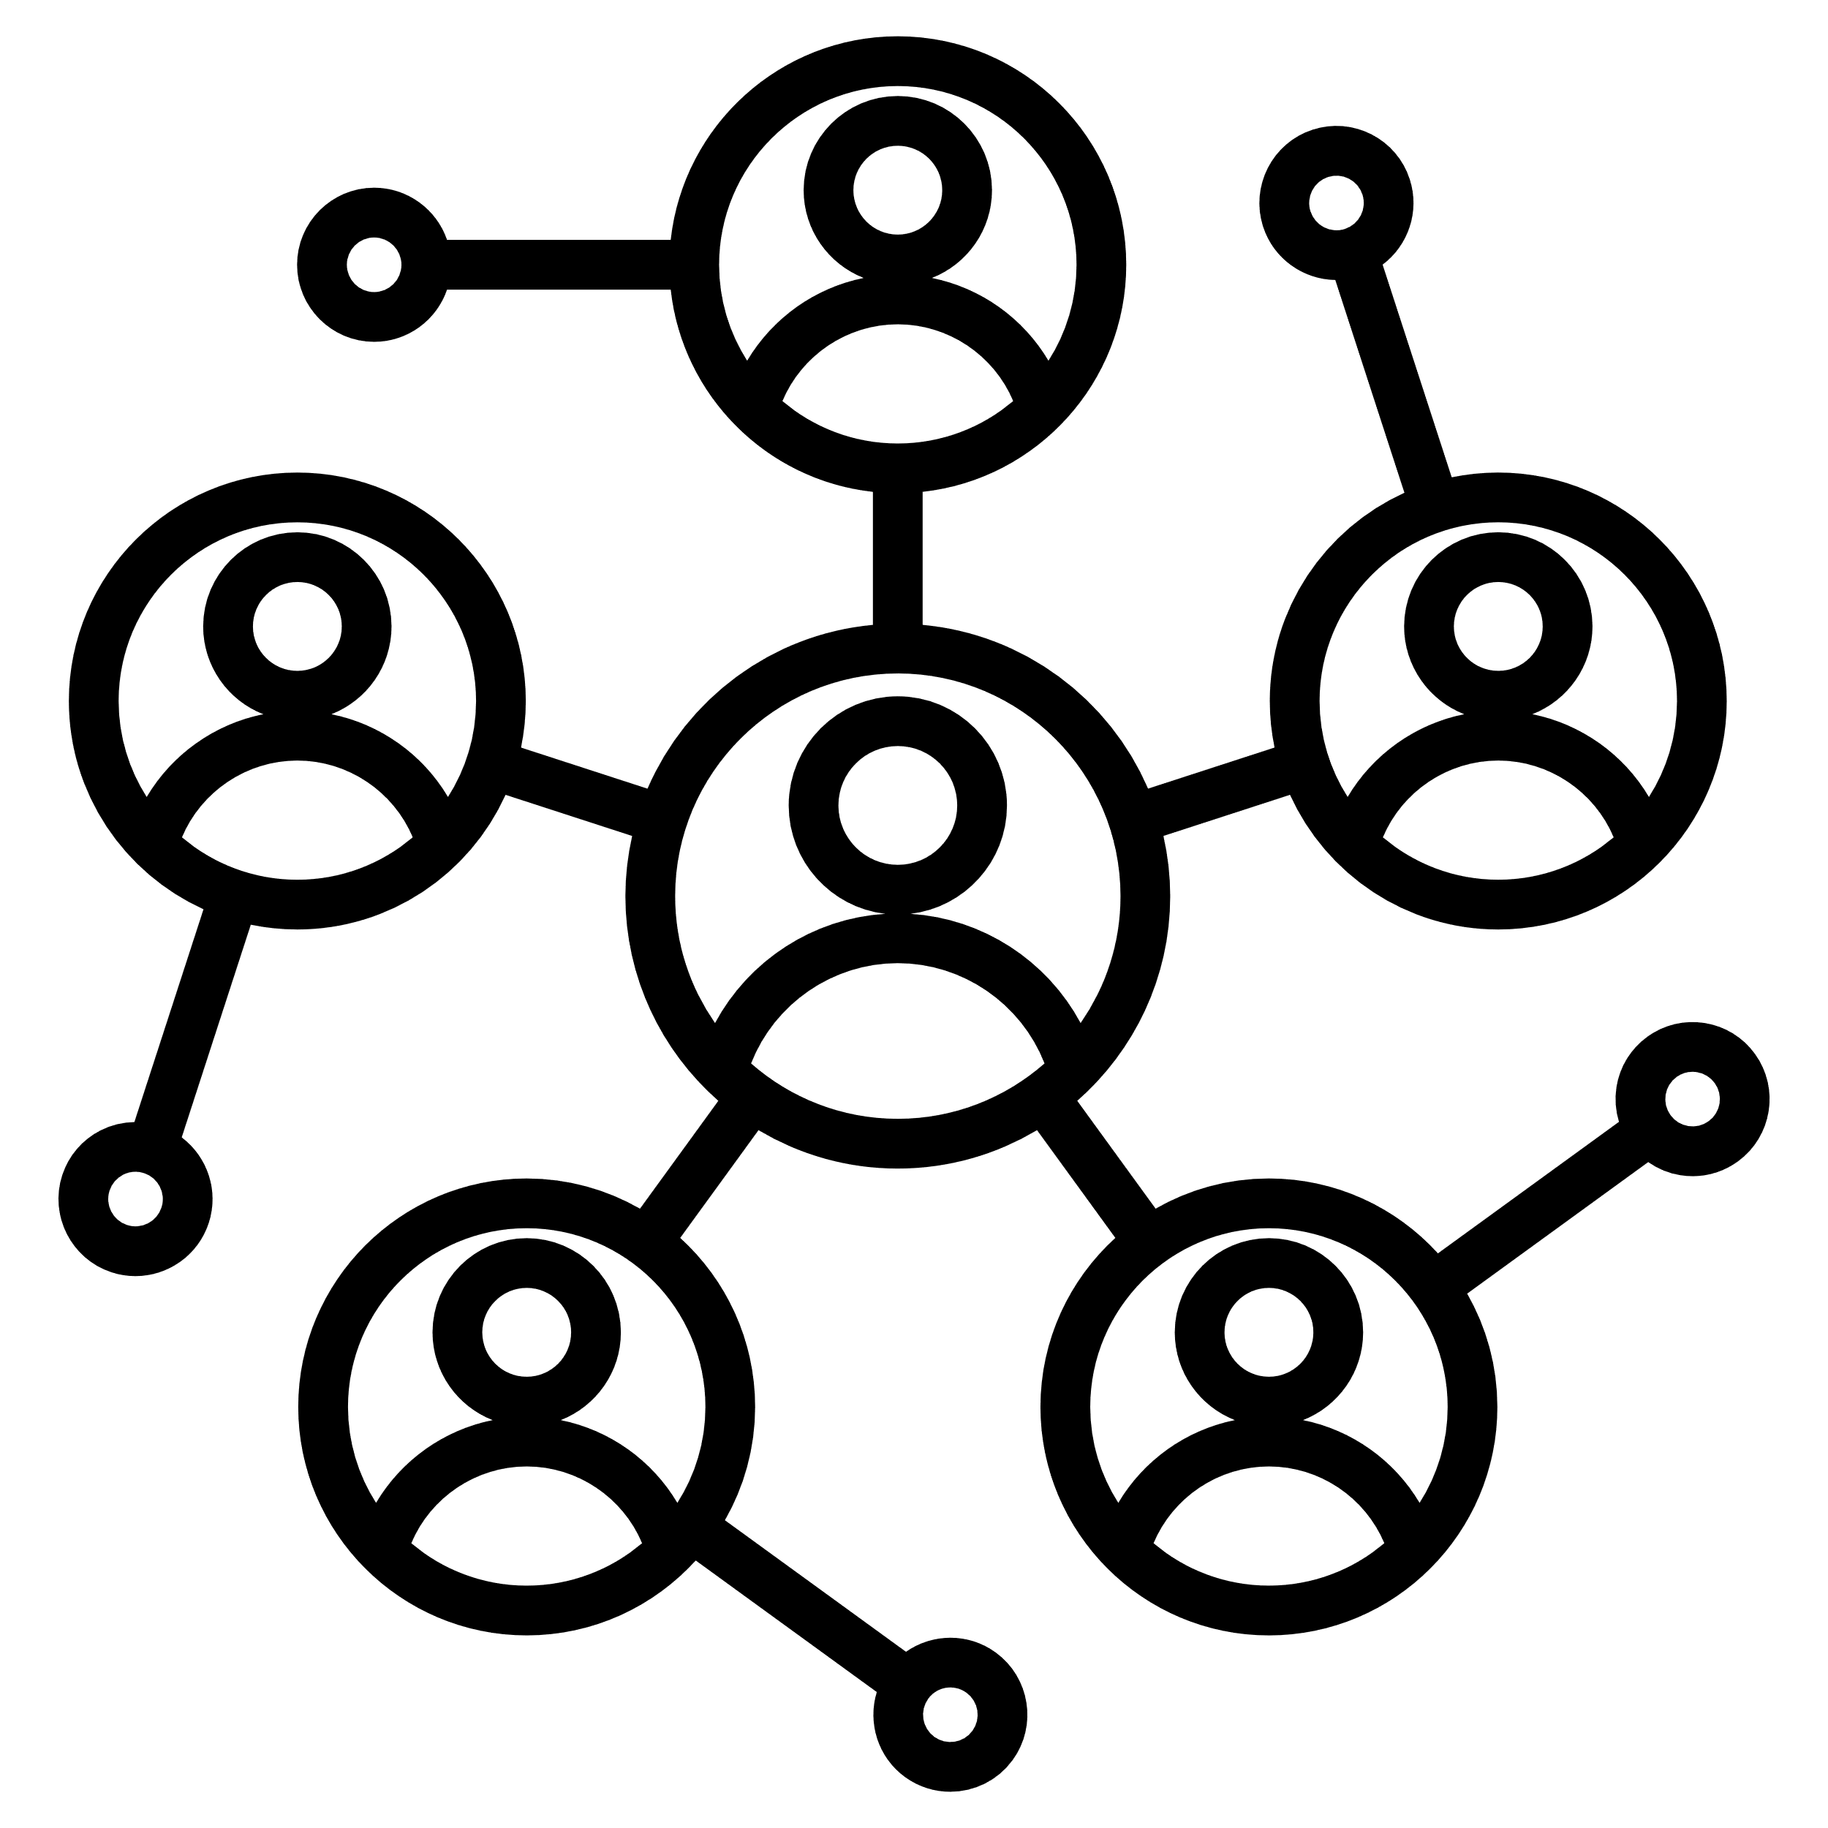

Tom Nielsen

Ausgabe v1.0

Inhalt.

1 Projektdokumentation. 3

1.1 Ausgangslage 3

1.2 Informieren 3

1.2.1 Komponente 3

1.3 Planen 8

1.3.1 Chip Ersatz 8

1.4 Entscheiden 10

1.5 Realisieren 10

1.6 Kontrollieren 10

1.7 Auswerten 10

2 Verzeichnisse. 11

2.1 Abbildungen 11

2.2 Tabellen 11

2.3 Quellen 11

# Projektdokumentation.

## Ausgangslage

Wir haben einen Auftrag bekommen, uns ein Projekt auszusuchen. Herr Niederer hat mir eine LED-Box gezeigt und ich wusste direkt das ich etwas mit dieser machen wollte, also habe ich mich entschieden, diese Box so zu programmieren, dass man Spiele darauf spielen kann. In dieser Dokumentation geht darum, wie ich es geschafft habe die LED-Box so zu modifizieren, dass ich etwas darauf spielen kann.

## Informieren

### Komponente

#### FREKVENS LED multi-use light

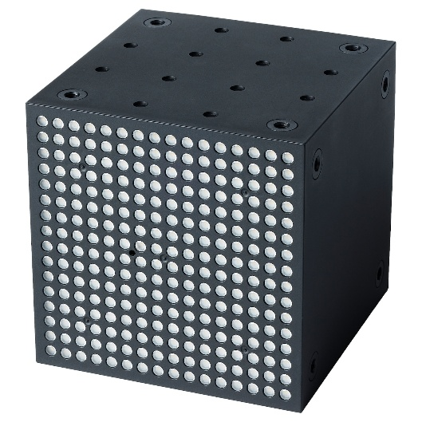

In der LED-Box von Teenage Engineering befindet sich ein System, das Licht in verschiedenen Mustern ausstrahlt und auf äußere Reize wie Geräusche reagieren kann. Die Box enthält verschiedene elektronische Komponenten, darunter ein Mikrofon, ein LED-Screen, ein zentraler Steuerchip sowie eine Stromversorgung. Ich werde diese Hardware so modifizieren, dass man einfache Spiele darauf spielen kann. Dafür plane ich, den Chip zu ersetzen und eine zusätzliche Steuerungsmöglichkeit einzubauen. Die LED-Anzeige soll dabei nicht nur Muster, sondern auch einfache Spielformen grafisch darstellen können, wodurch aus der ursprünglichen Licht Box ein interaktives Spielgerät entsteht.

#### LED-Screen

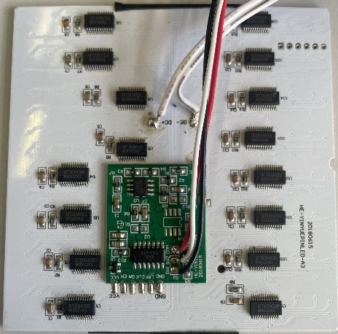Ein Bild, das Rechteck, Muster, Quadrat, Screenshot enthält.

Der LED-Screen besitzt ein 16x16 Display, also insgesamt 256 einzelne LEDs. Auf der Rückseite ist ein Board montiert, auf dem sich zwei zentrale Chips befinden: der LM358, ein Operationsverstärker, und der **PIC16F684**, ein Mikrocontroller, der grundlegende Steuerfunktionen übernimmt. Neben diesem Board befinden sich zusätzlich 16 LED-Treiber-Chips, die dafür zuständig sind, die einzelnen LEDs gezielt anzusteuern. Diese Treiber ermöglichen das gezielte Ein- und Ausschalten der LEDs, wodurch unterschiedliche Muster und Animationen auf dem Display dargestellt werden können.

#### Original Carrier Board

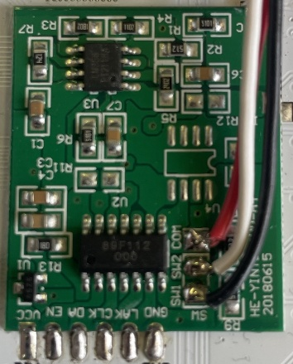

Dieses Carrier-Board ist das originale Trägerboard für die Chips PIC16F684 und LM358. Es dient dazu, diese Bauteile stabil zu halten und ihre Pins so miteinander zu verbinden, dass sie gemeinsam funktionieren können. Das Board stellt die nötigen Verbindungen zwischen dem Mikrocontroller, dem Operationsverstärker und den weiteren Komponenten wie den LED-Treibern her und sorgt dafür, dass Daten und Signale korrekt übertragen werden. So ermöglicht es die Steuerung des LED-Displays und die Zusammenarbeit aller Teile als ein funktionierendes System.

#### PIC16F684

Ein Bild, das Elektronik, Schaltung, Elektronisches Bauteil, Elektrisches Bauelement enthält.

Der PIC16F684 ist ein 8-Bit-Mikrocontroller, der sich gut für einfache Steuerungsaufgaben eignet. Er enthält einen programmierbaren Speicher, verschiedene Ein- und Ausgänge sowie Funktionen wie PWM und analoge Signalverarbeitung. Er übernimmt die zentrale Steuerung und sorgt dafür, dass die LED-Treiber die richtigen Signale erhalten, um Muster oder Animationen auf dem Display darzustellen.

#### LM358

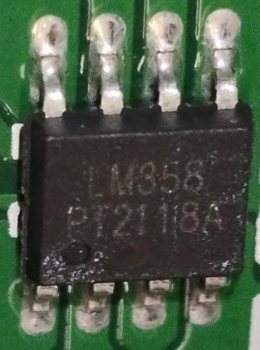

Der LM358 ist ein integrierter Operationsverstärker (Op-Amp), der zwei unabhängige Verstärker in einem Chip enthält. Er verstärkt analoge Signale vom Mikrofon. Im Gegensatz zu digitalen Bauteilen verarbeitet der LM358 kontinuierliche Spannungen und kann dabei Signale glätten, verstärken oder vergleichen.

#### LED-Driver

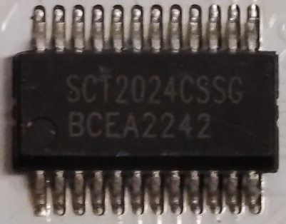

Der SCT2024 ist ein LED-Treiberchip mit 24 Ausgängen, der LEDs seriell angesteuert und dann parallelschaltet. Er ermöglicht es, viele LEDs gleichzeitig und präzise zu steuern, ohne dass jede direkt mit dem Mikrocontroller verbunden sein muss. In einem 16x16-Display werden mehrere SCT2024 verwendet, um alle 256 LEDs effizient anzusteuern. So lassen sich Muster, Animationen oder reaktive Lichtverläufe einfach umsetzen.

#### Mikrofon

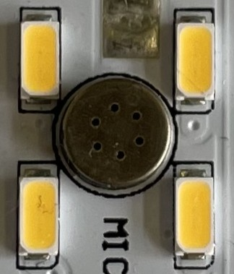

Das gezeigte Bauteil ist ein Elektret-Kondensatormikrofon. Es nimmt Schallwellen über eine dünne Membran auf und wandelt sie in elektrische Signale um. Diese Mikrofone sind klein, empfindlich und werden oft in Elektronikprojekten verwendet, um Geräusche oder Sprache zu erfassen.

#### **SparkFun MicroMod ATP Carrier Board**

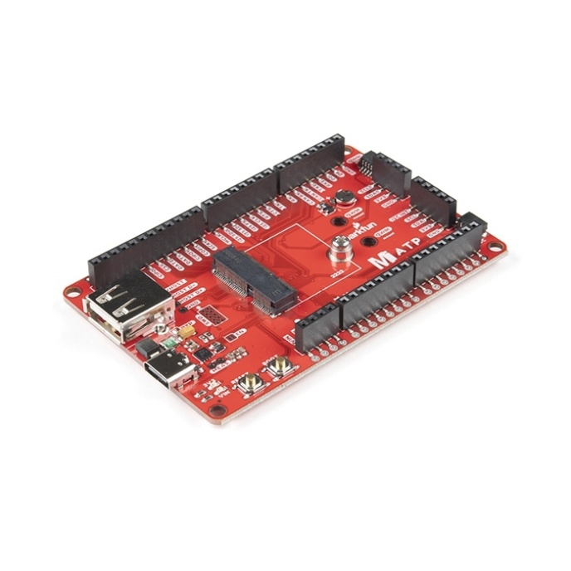

Das Carrier Board von SparkFun dient dazu, die kleinen Pins eines Prozessormoduls zugänglich zu machen, indem es sie auf größere, standardisierte Anschlüsse überträgt. Dadurch wird es einfacher, Verbindungen zu anderen Komponenten herzustellen, etwa für Sensoren oder Aktoren, ohne direkt an die feinen Pins gehen zu müssen. Das erleichtert besonders den Aufbau von Prototypen und Testschaltungen.

#### **ESP32 Prozessor**

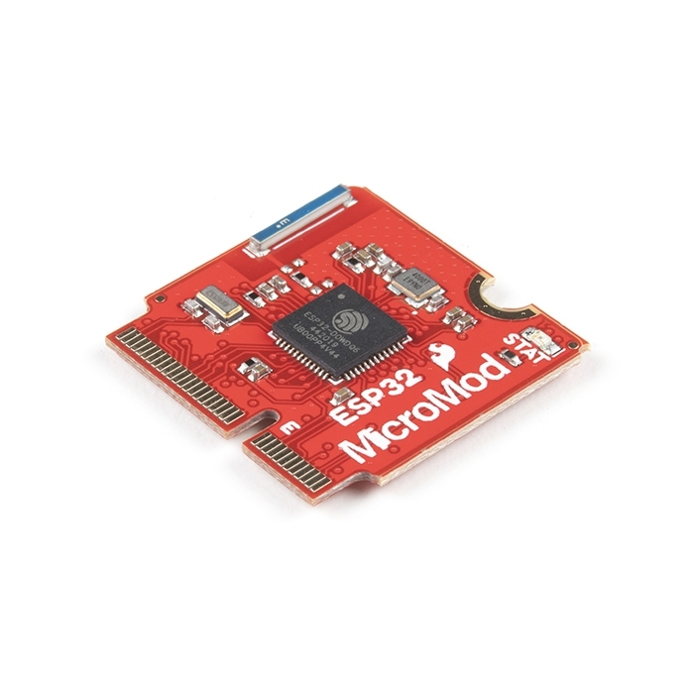

Der ESP32 ist ein kleiner Computerchip, der WLAN und Bluetooth hat und viele Aufgaben übernehmen kann zum Beispiel Daten messen, verarbeiten oder Geräte steuern. Wenn man ihn in ein Carrier Board einsetzt, werden seine feinen Pins grösser und besser erreichbar. So kann man einfacher Kabel anschliessen und mit anderen Geräten wie Sensoren, Tastern oder LEDs verbinden. Das macht den Aufbau von eigenen Projekten viel leichter.

#### **SparkFun Qwiic Button**

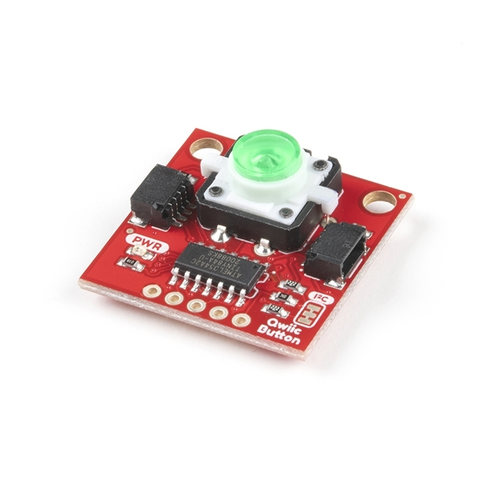

Der SparkFun Qwiic Button mit grüner LED ist ein programmierbarer Taster, der über das I²C-Protokoll mit Mikrocontrollern verbunden wird. Er enthält eine integrierte LED, die man per Software steuern kann, und erkennt Tastendrücke, ohne dass man ihn ständig abfragen muss. Durch das Qwiic-System ist keine Lötarbeit nötig, er lässt sich einfach per Kabel anschliessen und eignet sich gut für interaktive Projekte.

## Planen

### Chip Ersatz

#### LED-Box auseinandernehmen

Zuerst muss man die Schrauben auf der Hinterseite der Box hinausschrauben.

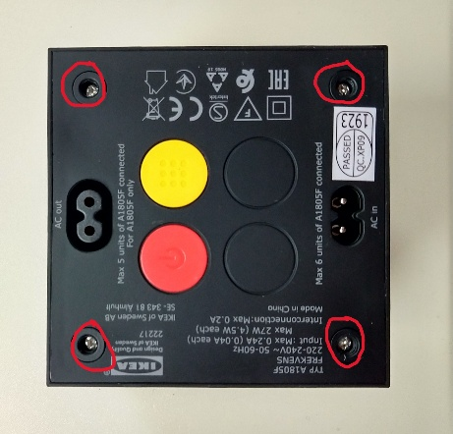

Danach den Deckel entfernen.

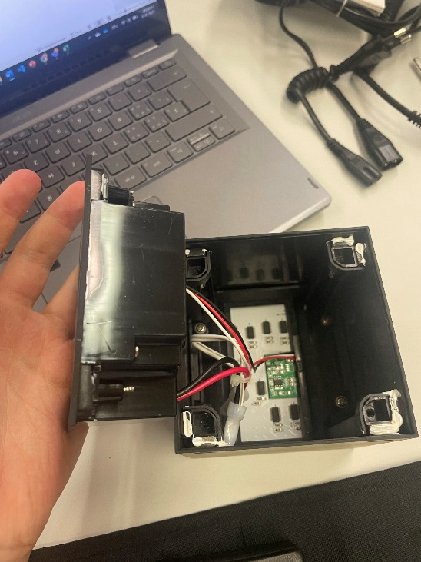

Wenn es offen ist, muss man die 4 Seitenhebel entfernen, diese sind mit Gummi angemacht, also muss man viel Kraft einsetzen.

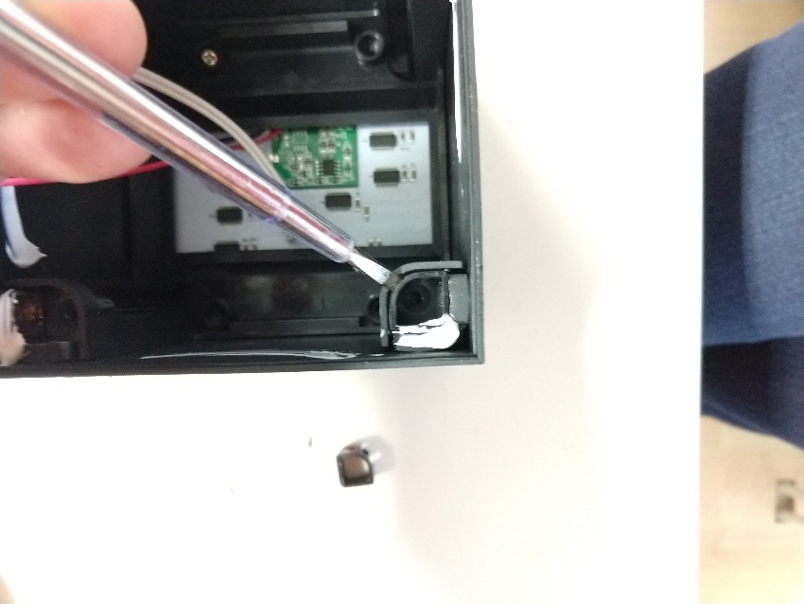

Danach muss man die Habel in den Ecken und die Schrauben unten am Gerüst entfernen.

Ein Bild, das Elektronik, Gerät, Elektronisches Gerät, Maschine enthält.

Wenn dies erledigt, muss man alle anderen Hebel in den Ecken entfernen.

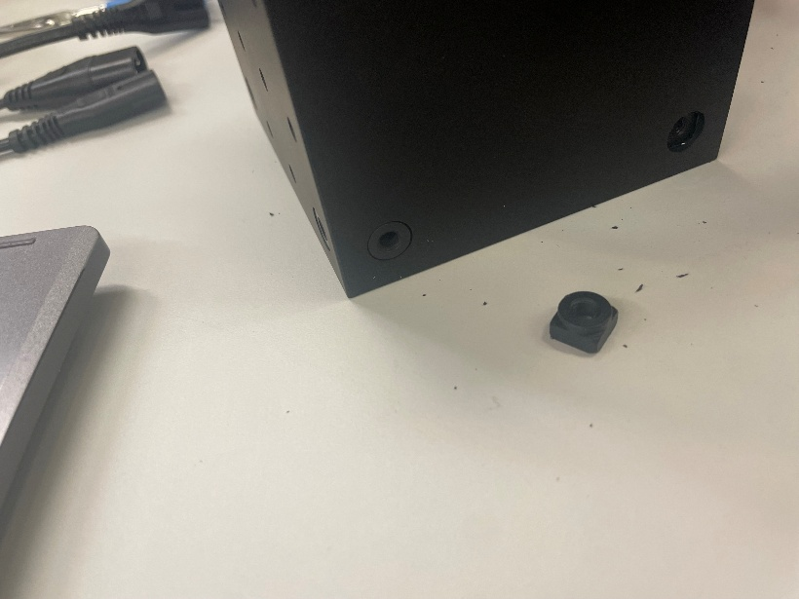

Danach kann man das Gerüst entfernen.

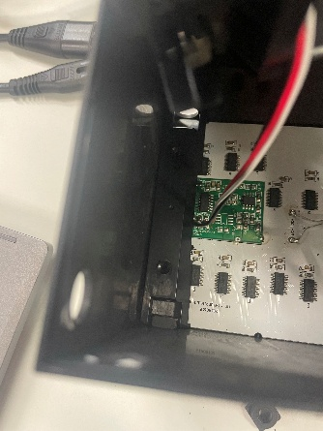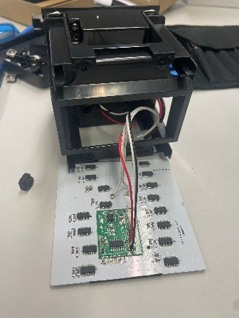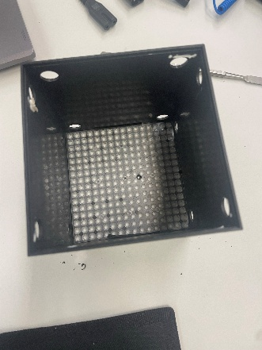

Am Schluss sollte man eine Box, um alles zu heben, 2 Halterungen, 4 Schrauben, 4 Seitenhalterungen, 14 Eck-Halter, LED-Bildschirm und die Stromversorgung haben.

Ein Bild, das Elektronik, Maschine, Elektrische Leitungen, Elektrisches Bauelement enthält.
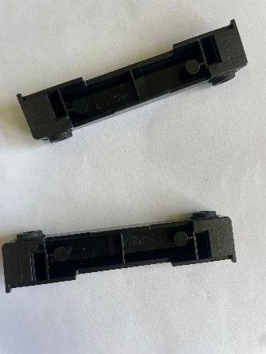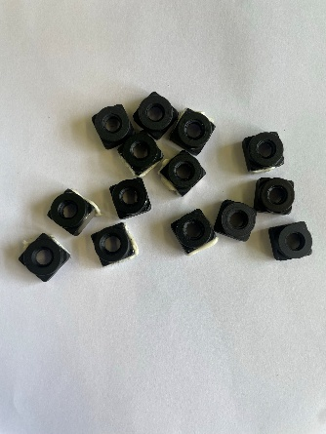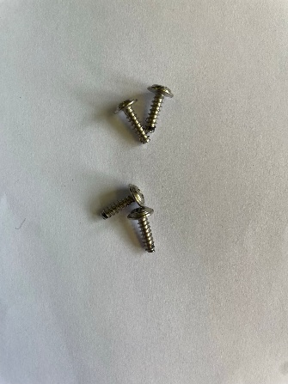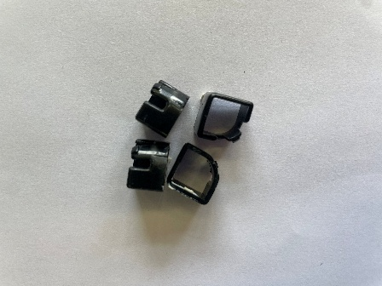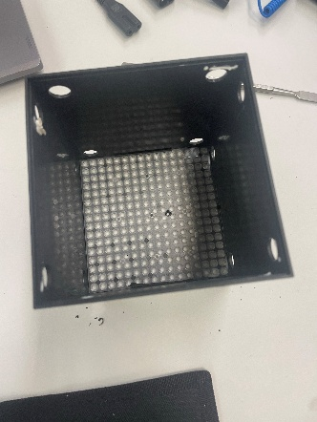

#### Chip ersetzen

## Entscheiden

## Realisieren

## Kontrollieren

## Auswerten

# Verzeichnisse.

## Abbildungen

Abbildung 1: Platzhalter-Icon für das Modulthema 3

## Tabellen

**Es konnten keine Einträge für ein Abbildungsverzeichnis gefunden werden.**

## Quellen

**Im aktuellen Dokument sind keine Quellen vorhanden.**